Министерство образования и науки Российской Федерации
Санкт-Петербургский политехнический университет Петра Великого
Институт прикладной математики и информатики

Лабораторная работа №4 по дисциплине
Интервальный анализ

Выполнил
студент гр.5030102/20202 Дрекалов Н.С.
Преподаватель Баженов А.Н.

Санкт-Петербург
2025
Оглавление
Цель 3
Постановка задачи 3
Теоретическая часть 5
Интервальные данные 5
Интервальные описательные статистики 5
Коэффициент Жаккара 5
Оптимизация функционала 6
Результаты 7
Оценки параметров для аддитивной модели 7
Оценки параметров для мультипликативной модели 7
Анализ графиков 8
Выводы 13

Цель
Получить практические навыки вычисления интервальных описательных статистик (моды, медиан), работы с коэффициентом Жаккара и применения методов оптимизации для интервальных данных. Сравнить эффективность различных функционалов на основе интервальных статистик для оценивания параметров моделей.

Постановка задачи
Даны два входных файла данных диагностики томсоновского рассеяния. Формат входных данных описан в прилагаемом к лабораторной работе документу $Save to BIN.pdf$:
$$-0.205_lvl_side_a_f ast_data.bin$$
$$0.227_lvl_side_a_f ast_data.bin$$
Связь кодов данных и Вольт для преобразования единиц измерения выражается следующим образом:
$$V =\frac{Code}{16384}- 0.5$$
По данным из входных файлов необходимо реализовать следующее:
A. Пусть X и Y - интервальные выборки вида:
$$X = \left\{x_{i}\right\}, \left(1\right)$$
$$Y = \left\{y_{k}\right\}, \left(2\right)$$
Извлечь $X$и $Y$ из данных входных файлов, задав $rad x = rad y =\frac{1}{2^{N}}$, $N=14.$
B. Пусть зависимость Y и X задается следующими выражениями:
$$a + X = Y, (3)$$
$$t * X = Y, (4)$$
Вычислить точечные и интервальные оценки констант $a, t$ в уравнениях (3) и (4) с помощью некоторого функционала $F$, задавшись уровнем точности $ε$:
$$ˆs =argmax F \left(s, X, Y\right), где s ∈ \left\{a, t\right\} (5)$$
Для функционала F рассмотреть следующие случаи:

B.1 $F (s, X, Y) = Ji(s, X, Y)$
B.2 $F (s, X, Y) = Ji(s, modeX, modeY)$
B.3 $F (s, X, Y) = Ji(s, med_{K}X, med_{K}Y)$
B.4 $F (s, X, Y) = Ji(s, med_{P}X, med_{P}Y)$

где $Ji$ — коэффициент Жаккара, $mode$ — интервальная мода, $med_{K}$ , $med_{P}$ — интервальные медианы Крейновича и Пролубникова.
C. Для каждого пункта B.1 - B.4 предоставить графики $F(s)$, отметить $s_{max}$
D. Сравнить полученные результаты

Теоретическая часть

Интервальные данные
Интервальные данные задаются как множество интервалов:
$$X=\{[x_{i}^{-},x_{i}^{+}]\},i=1,…,n,$$
где $x_{i}^{-}$и $x_{i}^{+}$ – нижняя и верхняя границы $i$-го интервала. Радиус интервала определяется как
$$\text{rad}(x_{i})=\frac{x_{i}^{+}-x_{i}^{-}}{2}.$$
В данной работе радиус принимается равным $\frac{1}{2N}$ при $N=14$.

Интервальные описательные статистики
- Интервальная мода – интервал, который встречается чаще всего или имеет наибольшее пересечение с другими интервалами выборки.
- Интервальные медианы:
  - Медиана Крейновича (${\text{med}}_{K}$) – интервал, минимизирующий сумму расстояний до всех интервалов выборки.
  - Медиана Пролубинкова (${\text{med}}_{P}$) – интервал, делящий выборку на две равные части по числу пересечений.

Коэффициент Жаккара
Коэффициент Жаккара ($Ji$) используется для измерения схожести двух множеств:
$$Ji(A,B)=\frac{∣A∩B∣}{∣A∪B∣},0≤Ji≤1.$$
Для интервалов:
$$A∩B=\left[\max\left(a^{-},b^{-}\right),\min\left(a^{+},b^{+}\right)\right]$$
$$A∪B=[min⁡(a^{-},b^{-}),max⁡(a^{+},b^{+})].$$

Оптимизация функционала
Параметры $a$и $t$оцениваются через максимизацию функционала $F(s,X,Y)$. В работе рассматриваются следующие варианты:
- $Ji$ по полным данным,
- $Ji$ по интервальным модам,
- $Ji$ по медианам Крейновича,
- $Ji$ по медианам Пролубинкова.

Результаты
Ссылка на репозиторий с кодом

Оценки параметров для аддитивной модели
Метод | a | $$Ji_{max}$$
B.1 (полные данные) | 0.341 | -0.786
B.2 (мода) | 0.347 | 0.865
B.3 (медиана Крейновича) | 0.344 | 0.702
B.4 (медиана Пролубникова) | 0.344 | 0.702
Таблица 1. Результаты для аддитивной модели

Оценки параметров для мультипликативной модели
Метод | a | $$Ji_{max}$$
B.1 (полные данные) | -1.050 | -0.861
B.2 (мода) | -1.039 | -0.809
B.3 (медиана Крейновича) | -1.028 | 0.943
B.4 (медиана Пролубникова) | -1.028 | 0.943
Таблица 2. Результаты для мультипликативной модели

Анализ графиков
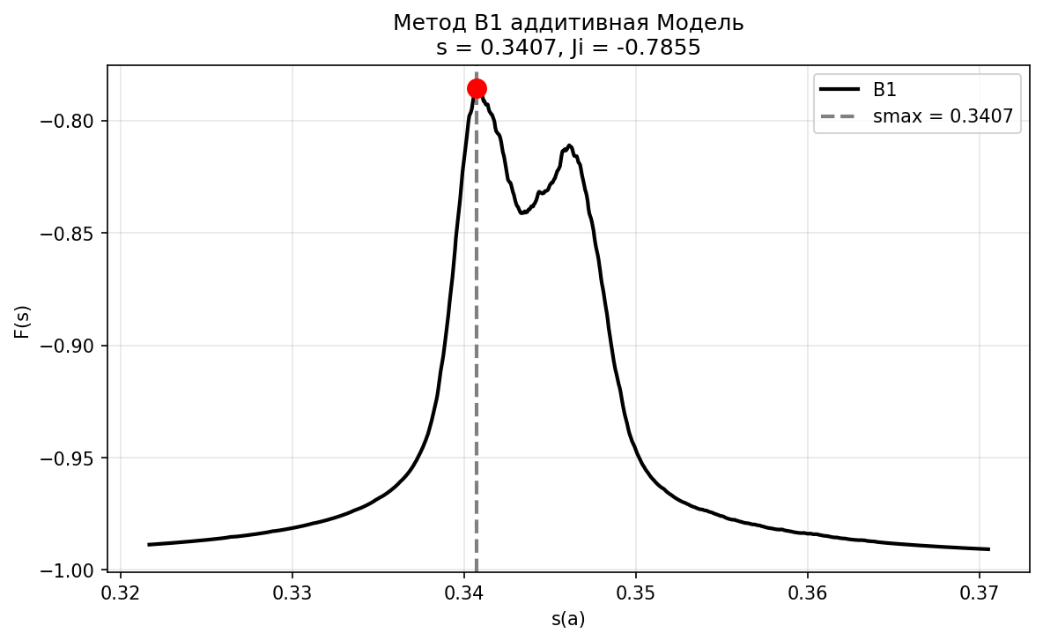
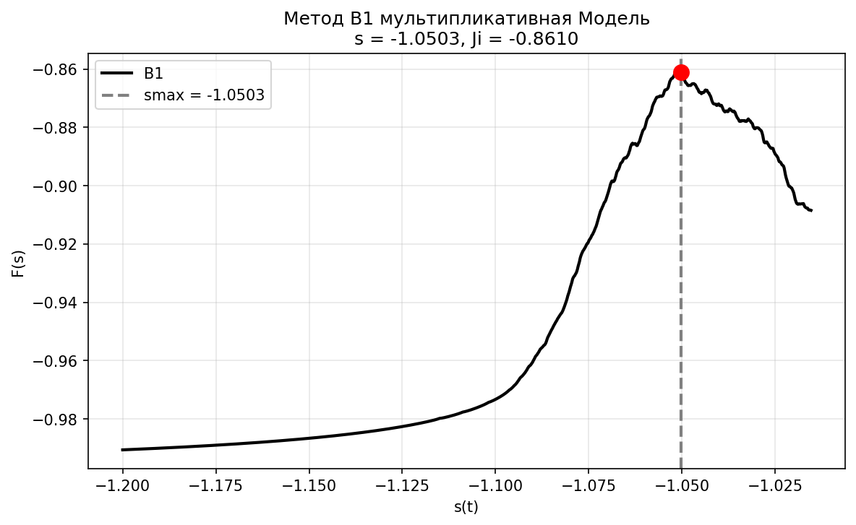
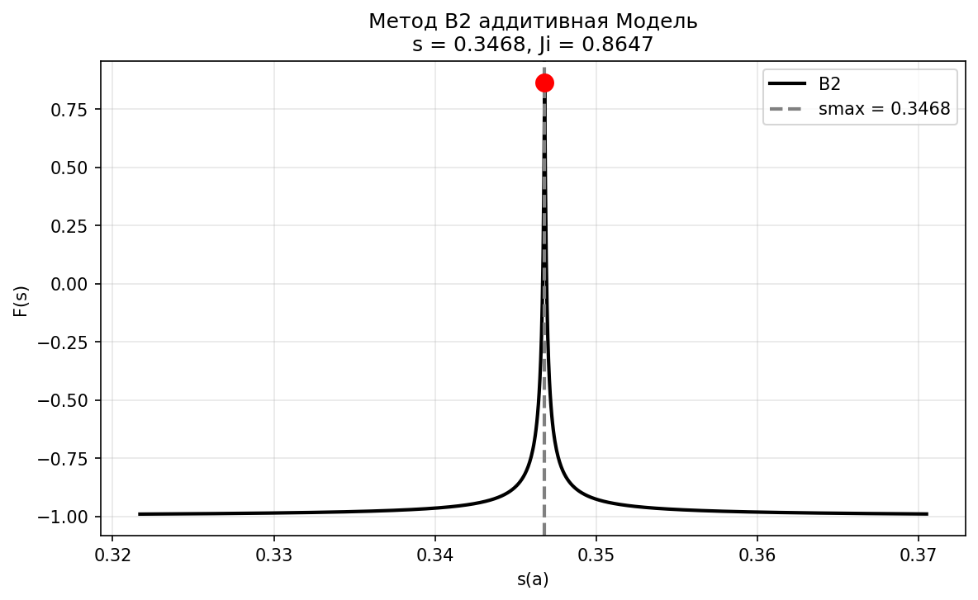
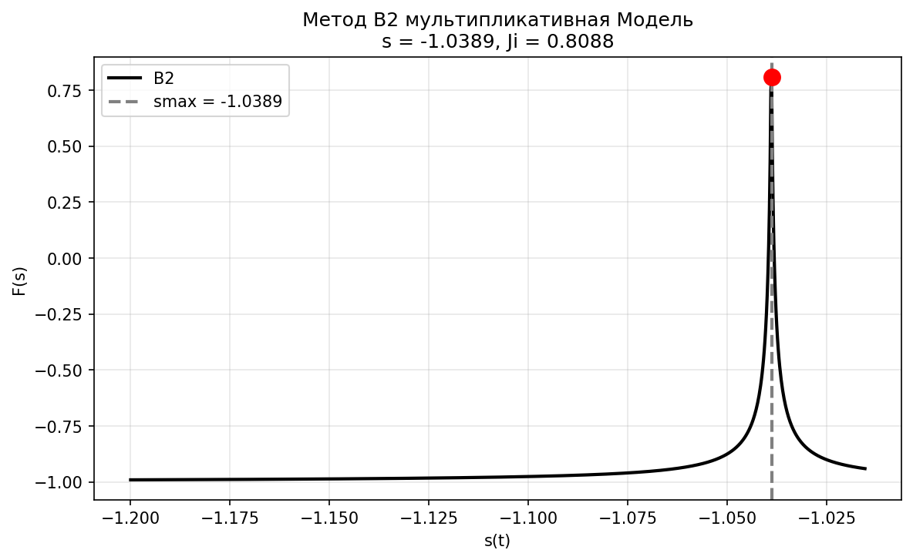
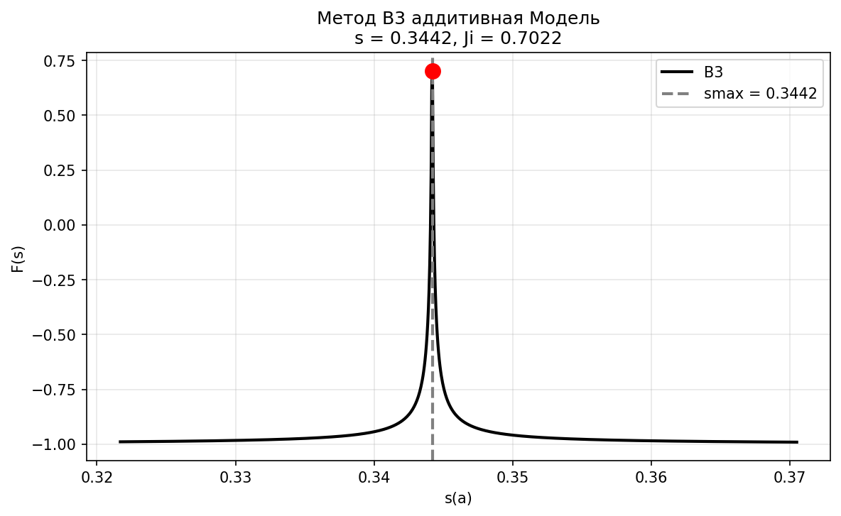
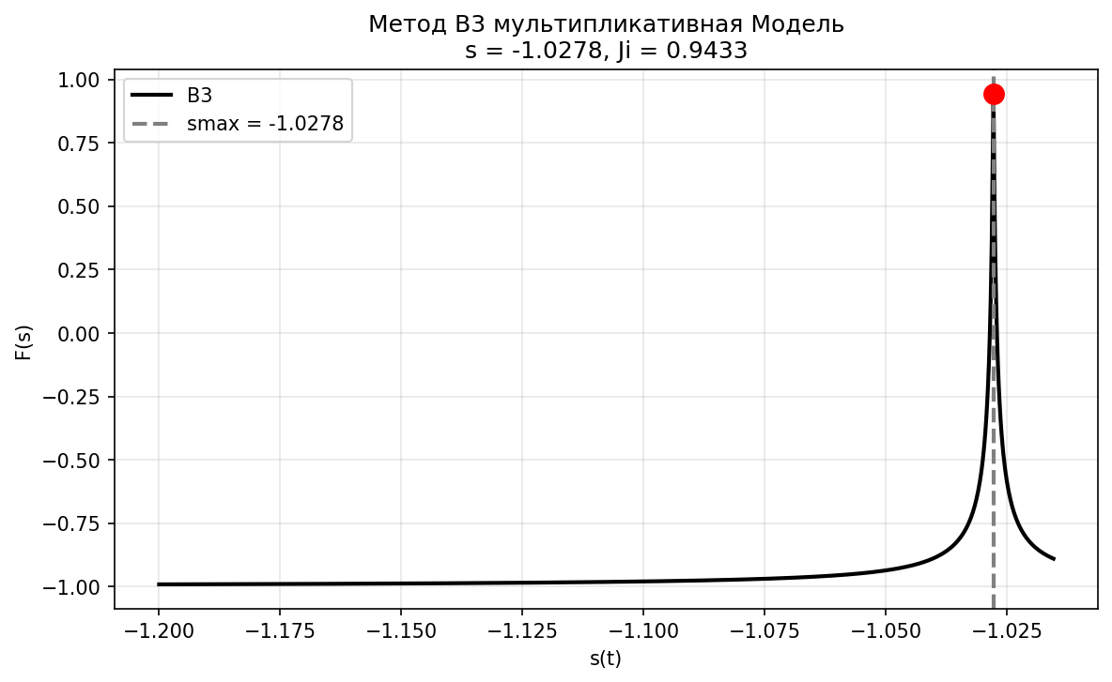
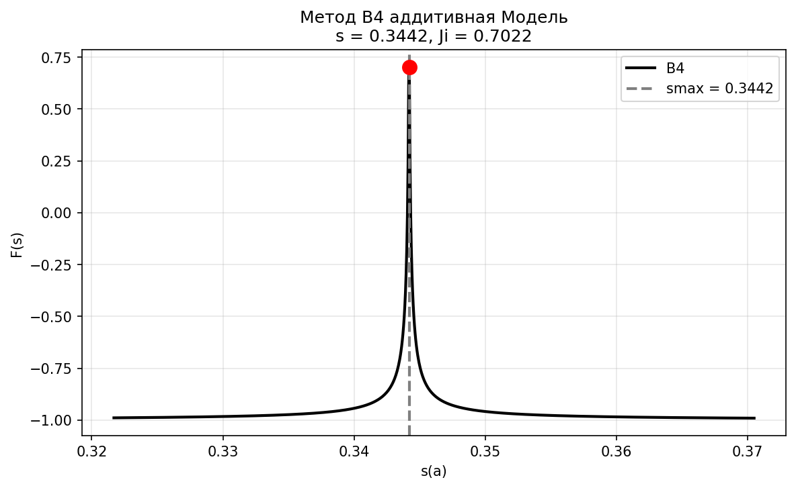
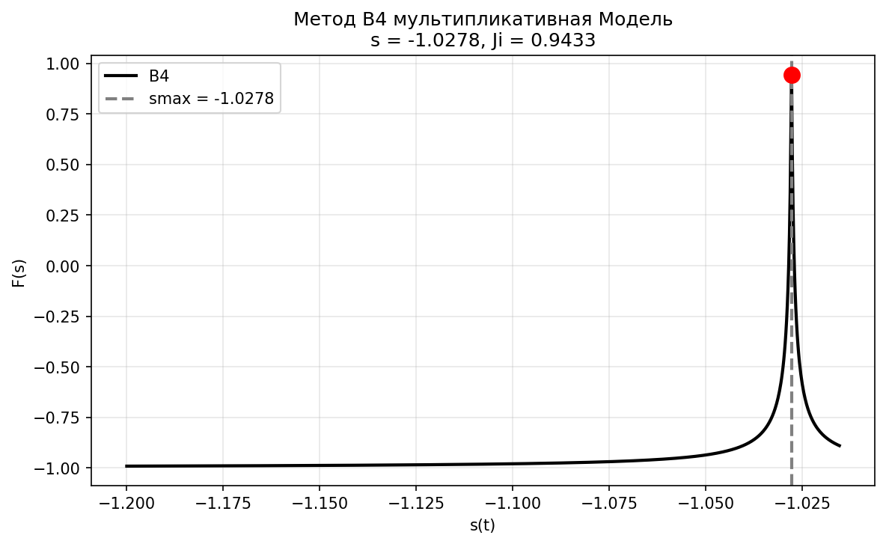

Методы В.3 и В.4, основанные на медианах, показывают стабильное поведение и совпадающие оптимальные значения.
Для аддитивной модели метод В.2 (мода) достигает наибольшего значения коэффициента Жаккара $Ji_{max}=0.865$.
Метод В.1, использующий полные данные, демонстрирует отрицательные значения $Ji_{max}$, что свидетельствует о слабом соответствии модели.
Медианные методы сохраняют устойчивость вблизи оптимума, подтверждая их надежность.

Выводы
- Методы, основанные на интервальных медианах (В.3 и В.4), показывают наибольшую стабильность и эффективность при работе с мультипликативной моделью.
- Для аддитивной модели оптимальным является метод В.2, использующий интервальную моду.
- Совпадение результатов медиан Крейновича и Пролубинкова подтверждает высокую устойчивость этих статистик.
- Применение коэффициента Жаккара вместе с интервальными статистиками обеспечивает надёжную оценку параметров даже в условиях шума.
- Для задач интервального анализа рекомендуется использовать методы на основе медиан или моду с оптимизацией по коэффициенту Жаккара ($Ji$).

